
北京理工大学珠海学院实验报告
ZHUHAI CAMPAUS OF BEIJING INSTITUTE OF TECHNOLOGY
班级 19软件工程7班 学号190021102839 姓名 王耀权 指导教师 张晓燕 成绩
实验题目 数据驱动测试
实验时间 2021-2022 第一学期
一、实验目的：
1.掌握DataTable参数化
2.理解使用随机数进行参数化
3.掌握参数化检查点
4.掌握使用断点，调试测试脚本
二、实验环境：
Windows 7 + HP UFT
三、实验过程及结果：
1.数据表参数化
1）录制飞机售票系统的订票过程。（输入买票日期、出发地、目的地、选择航班信息，输入买票人姓名、票数、选择舱位，生成买票顺序号）
2)选择”Fly To:”所在的测试步骤行，参数化，存放在Data Table中，命名为Flyto。
3)单击“OK”按钮，在关键字视图中看到，“Value”值已经被参数化，替换成了“DataTable（“flyto”,dtGlobalSheet）”
4).将DataofFlight，Flyfrom也如法炮制参数化，数据放在数据表的GlobalSheet中。
5）在数据表中再添加两行数据
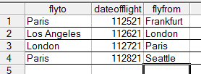
6）在关键字视图中点选选择航班这一步骤：
6）切换到专家视图，定义两个变量：ItemCount和SelectItem
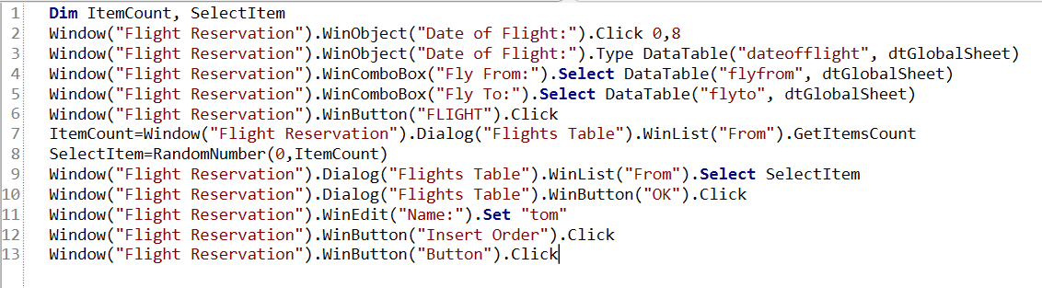
7）单击订票记录中检查航班终点的测试步骤，将检查点也参数化
8）将参数化后的检查点数据放在数据表中
9）在数据表中再添加两个对应的flytoselection
10）参数化后的关键字视图和专家视图
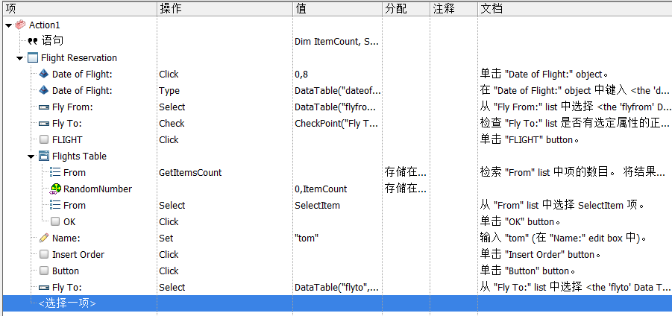
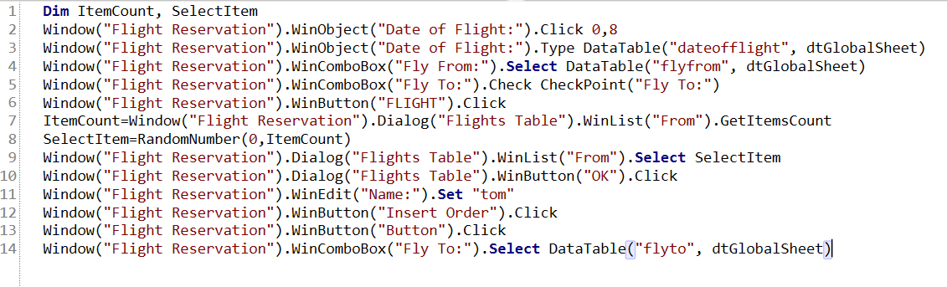
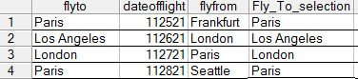
11）在专家视图中为ItemsCount这一行设置断点，运行程序，单步执行。并将ItemsCount和SelectItem添加到Watch界面
12）点击F10单步执行，观察ItemsCount和SelectItem的取值变化，并将结果截图贴入报告
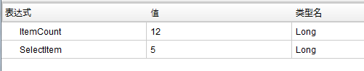
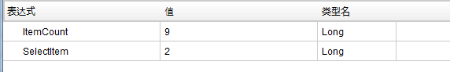
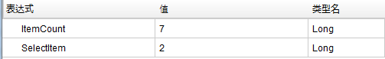
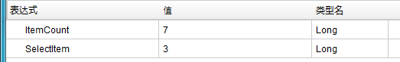

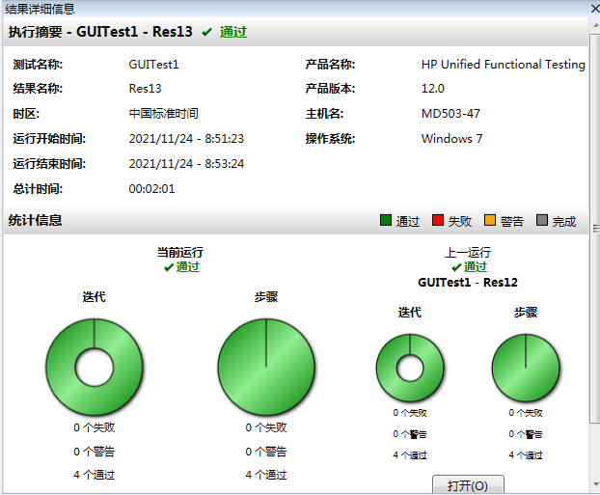
13）将以上关键步骤截屏，贴在实验报告中。
四、收获及心得：
学习到了用HP UFT工具进行参数化测试

